Осенний калейдоскоп
Весёлый, познавательный осенний праздник состоялся в начальной школе. Песни, частушки, сценки, искрометные конкурсы, а ещё разноцветные декорации и костюмы участников – сценарий праздника получился урожайным и очень красивым.
Спасибо за подготовку к празднику учителям начальных классов: Петрусевич Светлане Геннадьевне, Маркиш Галине Ивановне, Ивановой Елене Ивановне, Кравчук Анне Станиславовне!
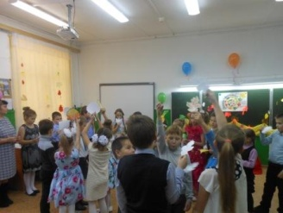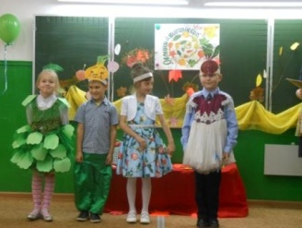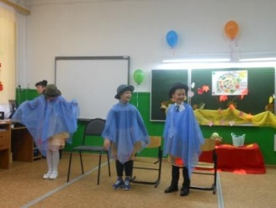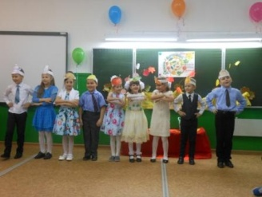
Осенние сюрпризы для 5-11 классов подготовили десятиклассники.
